Momento de Inércia

Objetivo: Determinar o momento de inércia de:

- Uma partícula
- Um disco
- Um disco em relação a um eixo paralelo ao eixo que passa pelo centro de massas.

Momento de Inércia:

O momento de inércia, ou inércia rotacional, é uma medida da resistência que um corpo oferece ao movimento de rotação. Ou seja, é o análogo rotacional da massa no movimento linear.

Para um sistema de i partículas com coordenada de posição r_{i} (em relação ao eixo de rotação) e massa M_{i}, o momento de inércia é definido como:

$I = \sum_{i}{ \left( M_{i}r_{i^{2}}\right)}$,

sendo que para o caso de termos um corpo contínuo, deve ser escrito como:

$$I = \int{ r^{2}\text{dm}}$$

Teorema dos Eixos Paralelos:

A inércia rotacional em relação a um eixo que é paralelo ao eixo que passa pelo centro de massas do corpo é dada por:

$$I = I_{\text{CM}} + {\text{Md}}^{2}$$

Onde I_{CM} é o momento de inércia em relação ao centro de massas e d é a distância daquele eixo ao eixo que passa pelo centro de massas

Momentos de Inércia:
$I =M R^{2}$
Partícula:

Disco: $I = \frac{1}{2} M R^{2}$ (Em relação a um eixo que passa pelo centro de massas do disco – note que independe da espessura do disco).

Nivelamento da Base:

A base deve estar perfeitamente nivelada. Para isto deve ser seguido o mesmo procedimento usado no experimento da força centrípeta. Entretanto, o nivelamento deve ser feito usando o disco no extremo da plataforma giratória, como na Figura 3, em lugar da massa quadrada de 275g

Como Medir o Momento de Inércia:

Usando alguma das montagens para os sistemas rotacionais mostrados nas Figuras 1, 2 e 3, o momento de inércia pode ser medido da seguinte maneira:

- Como mostrado nas figuras, enrole na polia de raio r um fio de comprimento tal que a massa de tração m, amarrada no extremo livre do fio, possa cair por uma distância de aproximadamente 50cm.

- Fixe os pontos de início e fim do trecho onde será medido o tempo.

- Para massas de tração de 10, 20, 30 e 40g, soltar a massa e medir o tempo de queda (para efeitos de cálculo deverá adicionar à massa de tração a massa do porta massas). Meça pelo menos cinco vezes para cada massa e faça a média. Com o tempo médio de queda e a altura determine a aceleração resultante a (h=1/2 at²).

- Faça um gráfico da massa de tração (m) versus a aceleração (a) e obtenha o momento de inércia do sistema usando a fórmula (vide apêndice):

$$m = \frac{C}{g^{2}} a + \left(\frac{C}{g} − \frac{I}{r^{2}}\right)$$

onde g é a aceleração da gravidade, que se supõe conhecida, C uma constante e I o momento de inércia, que deverão ser determinados do gráfico. Para determinar o raio r da polia meça o diâmetro da mesma com o paquímetro. (Meça alguns diâmetros e faça uma média.)
- O momento de inércia medido no item anterior, logicamente é o momento de inércia do conjunto sistema rotacional mais objeto (partícula ou disco). Para obter o momento de inércia do objeto, devemos então medir o momento de inércia só do sistema rotacional e subtraí-lo do obtido no item 4. Para tal, retire os objetos correspondentes (partícula ou disco) do sistema rotacional e faça as medidas de tempo da seguinte maneira:

- Para o sistema rotacional sem plataforma rotacional use massas de: 1, 3, 5, 7, 9 g (para massas maiores o tempo de queda é muito curto)
- Para o sistema rotacional com a plataforma rotacional use massas de: 10, 20, 30 e 40g

- Como no item 4, o momento de inércia do sistema rotacional deverá ser determinado a partir do gráfico m vs a.

- Repetir cada medida 5 vezes

- Compare com o resultado teórico.

- Momento de Inércia de uma Partícula

Montagem Experimental:
Partícula de massa M
Plataforma rotacional

R
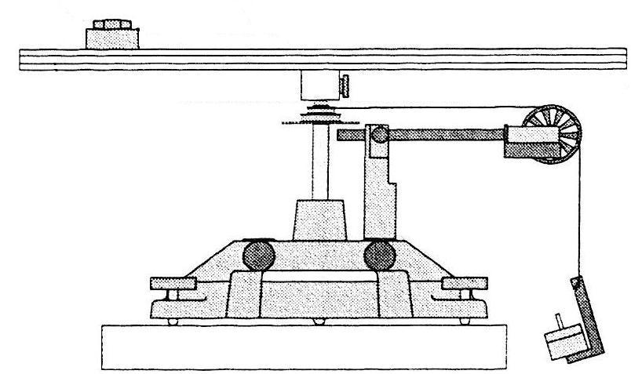
Polia de raio r
Porta-massas com massa de tração (m) com
Altura de queda h=50cm
Sistema rotacional

Fig. 1: Montagem para medida do momento de inércia de uma partícula.

2. Momento de Inércia de um disco

Montagem Experimental:
R
Disco
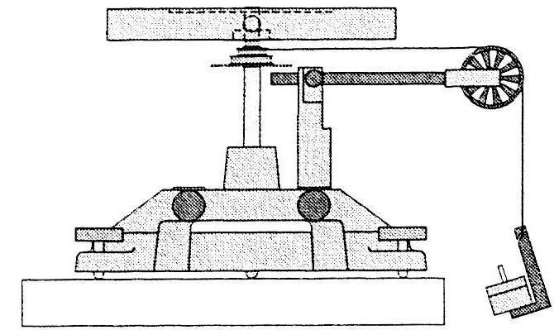
m=massa de tração+ porta-maças
Polia de raio r
Base nivelada

Fig. 2: Montagem para medida do momento de inércia de um disco.

3. Momento de Inércia de um Disco com Eixo de Rotação Fora do CM

Montagem Experimental:
d
R
Plataforma Rotacional

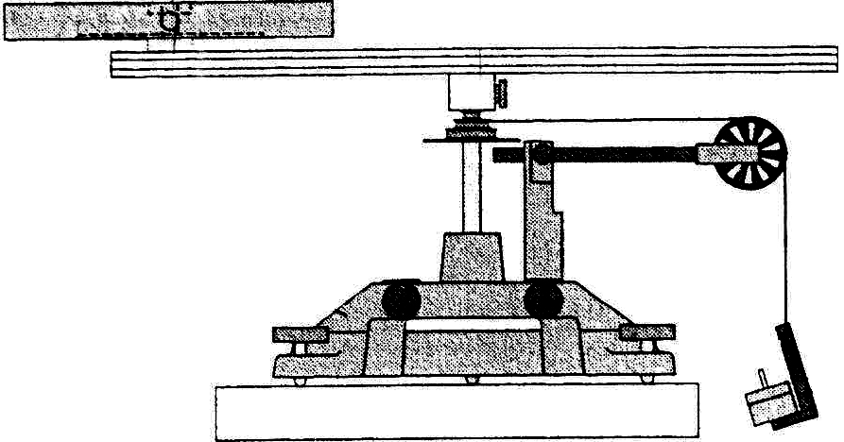
Disco de massa M
m = Massa de tração + porta-maças
Base nivelada
Polia de raio r
Suporte disco

Fig. 3: Montagem para medida do momento de inércia de um disco.

Bibliografia:

Física – de Resnick, Halliday e Krane, Ed. Livros Técnicos e Científicos
- H.M. Nussenzveig, Curso de Física Básica – Vol. 1, Ed. Edgar Blucher.

